第一章 绪 论

绪论.mp4
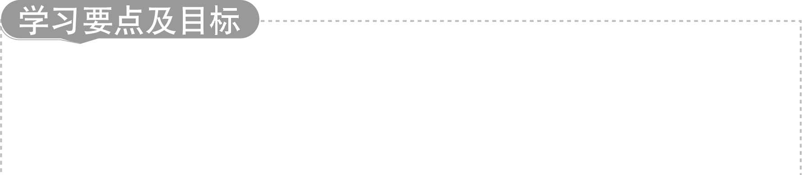

- 了解微型计算机系统的组成。
- 了解汇编语言的概念、特点及应用范围。
- 掌握机器语言、汇编语言、高级语言的特点。
- 了解学习汇编语言的意义。

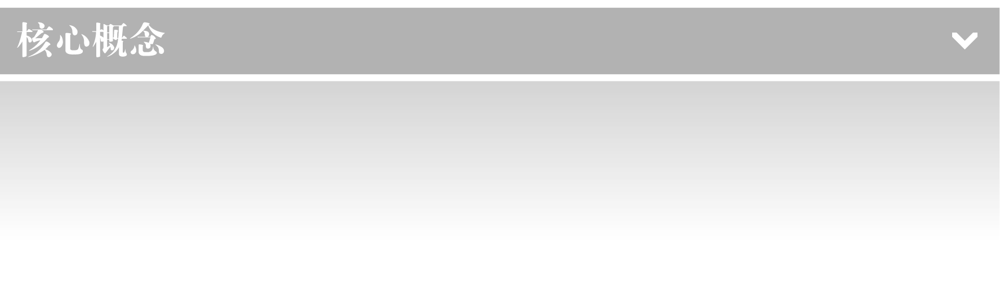

微型计算机系统 机器语言 汇编语言 高级语言



简述机器语言、汇编语言、高级语言的特点。
机器语言、汇编语言是面向机器的语言，即低级语言。高级语言是面向程序设计人员的。若直接对计算机硬件进行操作，通常采用汇编语言编程，以提高运行效率。

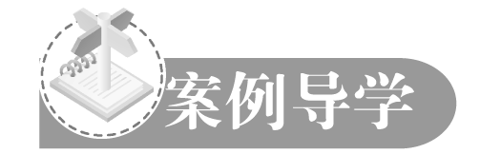

计算机语言一般包括机器语言、汇编语言、高级语言。汇编语言作为面向机器的语言，用汇编语言设计程序，可以充分利用和发挥计算机硬件的特性和优势。因此，汇编语言在计算机应用中占有重要的地位。本章重点介绍汇编语言的特点及应用。

汇编语言作为面向机器的语言，用汇编语言设计程序，可以充分利用和发挥计算机硬件的特性和优势。因此，汇编语言在计算机应用中占有重要的地位。

第一节 微型计算机系统组成
微型计算机系统包括硬件和软件两部分。
一、微型计算机硬件基本结构
微型计算机的硬件系统主要由微处理器(CPU)、存储器(RAM，ROM)、I/O接口、I/O设备、系统总线等构成。总线结构是微机体系结构的特点之一，微处理器、存储器、I/O接口电路等通过系统总线连接起来，构成了主机部分，I/O设备通过I/O接口实现与主机的信息交换。

1. 微处理器
微处理器是一片集成电路。它是微机系统的核心部件，其主要功能是实现算术逻辑运算以及对全机进行控制。微处理器主要包括运算器和控制器。其中，运算器又称算术逻辑部件，可以完成各种算术运算、逻辑运算以及移位、传输等操作。控制器又称控制部件，它向计算机的各部件发出相应的控制信号，使CPU内、外各部件间协调工作，是全机的指挥控制中心。

2. 存储器
存储器是计算机的存储和记忆装置，用来存储程序或数据，由存储单元构成。存储器包括只读存储器ROM和随机读写存储器RAM。ROM中固化着基本输入输出设备驱动程序和微机启动自检程序等，称为BIOS系统程序，它是操作系统软件的组成部分。RAM又称为内存储器(内存)，它由多片集成电路组成一个个内存条，可方便地在主板上插拔。RAM用来存放程序和数据，任何要执行的程序和要处理的数据必须先装入RAM才能工作。

3. I/O接口
I/O接口是计算机与I/O设备之间信息交换的桥梁。I/O接口是由多种集成电路芯片及其他电子器件组成的电路。它是主机与外设、外设与外设之间的硬件接口，不同的外设通过配套的接口电路实现数据缓冲、传送、信号转换等。

4. 总线
总线(BUS)是一组公共数据线、地址线和控制信号线。它把系统中的各个设备及部件连接起来，构成微机的硬件系统。总线在工作时，数据及各种信息传送是分时操作的。计算机采用总线结构，各部件均挂接在系统总线上，使得系统结构简单，易于维护，并为系统功能的扩充或升级提供了很大的灵活性。

5. 外部设备
外部设备一般包括外部存储器(软盘、硬盘)及实现人与计算机交换信息的输入输出装置(如键盘、显示器、打印机等)。外部设备必须通过I/O接口才能与系统总线相连。
二、微机软件系统
微机软件系统分为系统软件和用户软件两个层次。
系统软件是由计算机生产厂家提供给用户的一组程序，它又可分为两类：一类是面向机器系统，是操作的系统程序，负责对系统的软、硬件资源进行有效的管理，建立计算机的工作环境；另一类是面向用户的软件，对用户编制的程序进行编辑、编译、连接，加工成计算机能直接执行的目标程序。软件系统的构成如图1-1所示。

图1-1 微机软件系统的构成

第二节 计算机语言
当人们使用计算机来完成某些任务时，就必须告诉它怎样具体地处理这些任务。同计算机进行这种交流的工具是什么呢？就是计算机语言。人们利用计算机语言告诉计算机某个问题应如何处理，先做什么，后做什么，即人们用计算机语言安排好处理步骤，每一步都是用计算机语言描述的。这种用计算机语言描述的处理步骤，称为程序。计算机执行程序时，就按照处理步骤完成人所规定的任务。
计算机语言可分为3类：机器语言、汇编语言和通用语言。前两类是面向机器的，一般称为低级语言；后一类是面向程序设计人员的，一般称为高级语言。
一、机器语言
虽然可以使用各种语言编写程序，但计算机却只能识别在设计机器时事先规定好的机器指令。机器指令即指挥计算机完成某一基本操作的命令。它们均由0和1二进制代码串组成。机器指令的一般格式为：

操作码字段 | 地址码字段

操作码字段指出该指令执行何种操作，地址码字段指出被操作的数据(操作数)和操作结果的存放位置。
例如，将地址为0000 0100B的字节存储单元中的内容加3，若用Intel 8086/8088机器指令来完成该操作，则相应的机器指令为：
10000011
00000110
00000100
00000011
这条指令共4个字节，其中前2个字节的二进制代码是操作码，表示要进行“加”操作，并指明了以何种方式取得两个加数；第三个字节二进制代码指出了第一个加数存放在偏移地址为00000100B的内存单元，最后一个字节二进制代码指出第二个加数3。
机器指令也常被称为硬指令，它是面向机器的，即不同的计算机规定了自己所特有的、一定数量的基本指令(指令系统)。用机器指令进行描述的语言叫作机器语言，用机器语言编写的程序称为机器语言程序或目标程序。目标程序中的二进制机器指令代码称为目标代码。
使用任何语言编写的程序最终都要转换成机器语言程序，才能被计算机识别、理解并执行。
二、汇编语言
由于机器指令是用二进制表示的，编写、阅读和调试程序都相当困难。于是，人们想出了用助记符表示机器指令的操作码，用变量代替操作数的存放地址，还可以在指令前冠以标号，用来代表该指令的存放地址等。这种用符号书写的、与机器指令一一对应的、并遵循一定语法规则的符号语言就是汇编语言。用汇编语言编写的程序称为汇编语言源程序。例如前面的例子，用汇编语言来书写就成为：

MOV SI，0004H
ADD BYTE PTR [SI]，3

由于汇编语言是为了方便用户而设计的一种符号语言，因此，用它编写出的源程序并不能直接被计算机识别，必须将它翻译成机器语言程序即目标程序才能被计算机执行。这个翻译工作是由系统软件提供的一个语言加工程序完成的。这个把汇编语言源程序翻译成目标程序的程序称为汇编程序，汇编程序进行翻译的过程叫汇编。这里，汇编程序相当于一个翻译器，它加工的对象是汇编语言源程序，加工的结果是目标程序，如图1-2所示。

图1-2 汇编语言源程序翻译成目标程序
为了能让汇编程序正确完成翻译工作，必须告诉它源程序从什么位置开始存放，汇编到什么位置结束，数据应放在什么位置，数据类型是什么，等等。这就要求源程序中有一套告诉汇编程序如何进行汇编的命令，这种汇编命令称为伪指令。由此可见，指令助记符、语句标号、数据变量、伪指令及它们的使用规则构成了整个汇编语言的内容。
与机器语言相比，汇编语言易于理解和记忆，所编写的源程序容易阅读和调试。汇编语言的魅力还在于程序占用内存少，执行速度快，并且可直接对硬件编程，能充分发挥计算机的硬件功能。
三、高级语言
高级语言是用接近自然语言的符号对计算机操作步骤进行描述的计算机语言，如Pascal、C语言等。目前计算机高级语言有数百种之多。高级语言的特点是程序容易编址和调试，科学计算和事件处理能力强，且与机器硬件无关，通用性强；但生成目标代码长度长，占用内存多，执行速度较慢。
上述的高级语言是面向过程的程序设计语言。随着计算机软件技术的发展，出现了面向对象的可视化程序设计语言，如Java、C++、Delphi等，这种语言是将数据(属性)及数据的处理过程(方法)封装起来，用对象加以描述。程序设计者通过实现对象，完成软件的开发，但数据处理过程的具体实现采用的仍是面向过程的方法。

第三节 汇编语言的应用范围
汇编语言是计算机所能提供的最快、最有效的语言，也是能够利用计算机所有硬件特性的唯一语言。汇编语言主要应用在实时性要求高、对硬件设备进行控制的场合，如过程控制、媒体接口、通信等用高级语言难以实现的操作，必须使用汇编语言。
目前系统软件的研制虽然已有不少采用高级语言，但给出的目标程序往往还是采用汇编语言的形式，而且还有不少系统软件，必须使用汇编语言编写。汇编语言程序是系统软件的核心成分之一。因此，对于开发、应用计算机的技术人员来说，必须掌握汇编语言，才能分析、修改和扩充计算机系统软件，增加计算机功能。
汇编语言程序设计是从事计算机研究的基础，是计算机研究和应用技术人员必须掌握的一门技术。由于汇编语言与计算机硬件特性有关，因此，要学习汇编语言，就必须首先了解机器硬件资源的结构和使用情况、数据类型及表示方法等。

绪论.ppt

第二章 汇编语言基础知识

- 掌握数据类型及表示方法。
- 掌握微处理器的功能结构及其可编程寄存器。
- 理解存储器分段的原理和方法，掌握存储器逻辑地址与物理地址的概念和转换方法。
- 理解堆栈的概念、结构和压栈弹栈的过程。

溢出 物理地址 逻辑地址 存储器分段 堆栈

进行下列二进制数的运算后，标志OF、ZF、SF、CF的值各是多少？
10011010B+11001101B
进行二进制运算后，结果为01100111B，OF=1，ZF=0，SF=0，CF=1。

在计算机内部采用二进制进行运算，引导案例对运算结果影响标志位的状态进行了分析。通常，使用汇编语言编程，直接涉及对CPU内部寄存器的操作、存储器的定义和分配，以及对数据类型的转换等问题。因此，本章从程序设计的角度，介绍数据类型及表示方法、微处理器功能结构及其可编程寄存器组，以及存储器等内容。

使用汇编语言编程，直接涉及对CPU内部寄存器的操作、存储器的定义和分配，以及对数据类型的转换等问题。因此，本章从程序设计的角度，介绍数据类型及表示方法、微处理器功能结构及其可编程寄存器组，以及存储器等内容。

第一节 数据类型
一、数制及相互转换
8086/8088宏汇编语言源程序中允许使用二进制数、八进制数、十进制数和十六进制数。在书写不同数制的数时，常在一个数的尾部用一个字母来表示该数的数制。二进制数用字母B(Binary)，八进制数用字母O(Octal)，十进制数用字母D(Decimal)，十六进制数用字母H(Hexadecimal)。其中，十进制数尾部字母D可缺省。汇编程序在对源程序进行汇编时，能自动将不同数制的数转换成二进制数。
不同进制数之间的对应关系如表2-1所示。

数据类型.mp4

表2-1 不同进制数之间的对应关系
十进制数 | 0 | 1 | 2 | 3 | 4 | 5 | 6 | 7 | 8 | 9 | 10 | 11 | 12 | 13 | 14 | 15
二进制数 | 0000 | 0001 | 0010 | 0011 | 0100 | 0101 | 0110 | 0111 | 1000 | 1001 | 1010 | 1011 | 1100 | 1101 | 1110 | 1111
十六进制数 | 0 | 1 | 2 | 3 | 4 | 5 | 6 | 7 | 8 | 9 | A | B | C | D | E | F
八进制数 | 0 | 1 | 2 | 3 | 4 | 5 | 6 | 7 | 10 | 11 | 12 | 13 | 14 | 15 | 16 | 17

在编写或阅读程序时，常需要将一种进制数转换为另一种进制数。熟练掌握不同进制数之间的转换，是进行汇编语言程序设计的基础。

1. N进制数转换为十进制数
转换方法：按权相加。
【例2.1】 求10011.101B的十进制值。
10011.101B=1×2⁴+1×2¹+1×2⁰+1×2^{－1}+1×2^{－3}
=16+2+1+0.5+0.125
=19.625D
八进制、十六进制与十进制之间的转换，除基数不同外，方法一样。

2. 十进制数转换为N进制数
转换方法：整数部分，除基(N)取余；小数部分，乘基(N)取整。
【例2.2】 求十进制数325.8125的二进制表示。
整数部分：
得：325D=101000101B
小数部分：
乘基数2 整数
0.8125*2=1.625 …………..1
0.625*2=1.25 …………..1
0.25*2=0.5 …………..0
0.5*2=1 …………..1
得：0.8125D=0.1101B
于是：325.8125D=101000101.1101B

3. 二进制数转换为八进制数或十六进制数
转换方法：由于八进制数、十六进制数和二进制数的基数成倍数关系，转换较为简单，方法是将二进制数从小数点开始分别向左向右每3位分成一组(转换成八进制数时)或每4位分成一组(转换成十六进制时)，不足3位(或4位)的补0，然后写出对应的八进制数或十六进制数即可。
【例2.3】 将10110.11B转换成十六进制数

4. 八进制数或十六进制数转换为二进制数
转换方法：将每位八进制数写成对应的3位二进制数，每位十六进制数写成对应的4位二进制数即可。
二、计算机中数和字符的表示

(一)计算机中数的表示方法
计算机处理的数据通常是带符号数，即有正数和负数的区别，如+1101，+0.1101， -1101，-0.1101。在计算机中，正数与负数如何表示呢？为便于计算机识别与处理，通常用数的最高位来表示数的符号，0表示正数，1表示负数。日常用“+”或“-”表示符号的数叫真值，而在二进制数的最高位设置符号位，把符号加以数值化，这样的数叫机器数。例如：
真值 机器数
+1101 01101
-1101 11101
带符号数的机器数可以用原码、反码、补码3种不同码制来表示，由于补码表示法在加减运算中的优点，现在多数计算机都是采用补码表示法。微机系列机也是采用补码表示法。为此下面将对原码和补码分别进行介绍。

1. 原码表示法
原码是一种比较直观的机器数表示法。用二进制数的最高位表示符号(0表示正数，1表示负数)，数的有效值用二进制绝对值表示(与真值相同)。例如，原码表示的整数01101010和11101010，分别对应的真值是+1101010和-1101010。
在原码表示法中，8位带符号二进制数能表示的最大数和最小数是01111111和11111111，即-127和+127。数0有两种形式：00000000和10000000，它们分别对应于+0和-0。
原码表示法的机器数作加减法运算时不太方便。例如，要进行(-5)+7的运算，看起来是作加法，但是两异号数相加实际是进行减法，即作7-5的运算。同理，两异号数相减时，实际是进行加法计算。所以对原码表示法的机器数进行加减运算时，不仅需要程序中指令规定的操作种类(加或减)，还要根据两数的符号确定实际的加减操作。加减操作后，要按照一定的规则确定运算结果的符号，例如两异号数相加，运算结果的符号应与绝对值较大的数同号，两异号数相减，运算结果的符号应与被减数同号。

2. 补码表示法
由于原码加减运算时不太方便，因此设想让符号位也作为数的一部分参与运算，使其运算操作简化，无须做过多的判断和处理。补码表示法就具有这一特点。
(1) 补码的定义。
带符号数x的补码表示法[x]补可定义如下：
[x]补 = M + x
上述定义中，模数M根据机器数的位数而定，如n=8，M=2⁸。这个2⁸正好是机器数(无符号数)产生进位而自动舍去的数。
若X是正数(即X≥0)，按照上述定义，模数M和一个正数相加，作为溢出量便自动舍去。因此，正数的补码正好同原码相同。例如，真值X=+00111011B(即+59D)，其补码表示：
[+59]补=2⁸+00111011=100000000+00111011
=|1|00111011
其中第1位自动舍去。
若X为负数(即X＜0)，例如真值X= -00111011B(即-59D)，其补码表示：
[-59]补=2⁸+(-00111011)=100000000-00111011
=11000101
从上述两个例子可以看出：用补码表示的机器数，符号位仍然表示数的符号(0为正数，1为负数)；对于正数，补码和原码一样，与真值的有效数等同；但对于负数，补码经过变换后，已是另一编码形式，它与真值的有效数已不能等同视之。
(2) 补码表示法中数的范围。
在补码表示法中，当N=8时，最大的正数仍是[127]补 = 01111111，而数0只有一个，即 [0]补=00000000，没有 +0与-0的区别。[-127]补=10000001，而10000000却是[-128]补，11111111是[-1]补。所以当n=8时，用补码表示数的范围是-128～+127，如表2-2所示。不难推导出，当n=16时，用补码表示数的范围是 -32768～+32767。

表2-2 补码表示的数(n=8)
十进制数 | 十六进制数 | 二进制数
+127 | 7F | 01111111
+126 | 7E | 01111110
+3 | 03 | 00000011
+2 | 02 | 00000010
+1 | 01 | 00000001
0 | 00 | 00000000
-1 | FF | 11111111
-2 | FE | 11111110
-3 | FD | 11111101
-127 | 81 | 10000001
-128 | 80 | 10000000

(3) 由原码变换为补码。
由于正数的原码和补码的机器数一样，所以这里主要是讨论负数的变换。把一个负数的原码变换为补码的方法是：首先保持符号位不变(因为符号位已表示为负数)，然后将有效数各位变反，最低位加1即可。例如：
[-59]原=10111011
符号位不变，其余各位变反： 11000100
最低位加1：11000101
所以， [-59]补=11000101
再看一个例子：
设X=-25 = -19H = -0011001B
则X的8位补码表示为：[X]补=11100111B = E7H
X的16位补码表示为： [X]补=1111111111100111B = FFE7H
从这个例子可以看出X的16位补码实际上是其8位补码的符号扩展。由此得出一个重要结论：一个二进制补码数的符号位(最高位)向左扩展若干位后，仍是该数的补码。

(二)二进制编码

1. 十进制数的二进制编码(BCD码)
8086/8088指令支持十进制数的运算，那么十进制数在机器内部也必须用二进制表示，即用十进制数的二进制编码表示。常用的是BCD码。BCD码与十进制数的对应关系如表2-3所示。

表2-3 BCD码与十进制数的对应关系
BCD码 | 十进制数
0000 | 0
0001 | 1
0010 | 2
0011 | 3
0100 | 4
0101 | 5
0110 | 6
0111 | 7
1000 | 8
1001 | 9

例如，十进制数368写成BCD码为：
0011 0110 1000

2. 字符编码
在计算机中，数码、英文字母、标点符号及其他符号统称为字符。字符在计算机中也都是用二进制表示的。现在计算机中通常采用的字符编码是ASCII码(American Standard Code for Information Interchange)。标准的ASCII码在一个字节中用七位二进制表示字符编码，用一位(最高位)表示奇偶校验位(Parity bit)，如图2-1所示。

图2-1 ASCII字符编码
标准ASCII码共有128个字符(见附录E)，可分为二类：非打印ASCII码和可打印ASCII码。
(1) 非打印ASCII码：这类编码属于控制性代码，共33个。例如：BEL(响铃，07H)，DEL(删除，7EH)，CR(回车，0DH)，LF(换行，0AH)等。
(2) 可打印ASCII码：共有95个。例如：数字0~9的编码为30H~39H；大写字母A～Z的编码为41H～5AH；小写字母 a～z的编码为61H～7AH；空格(space)的编码为20H。
三、数据类型

1. 无符号二进制数
字节数据：取值范围为0～255。
字数据：取值范围为0～65535。
双字数据：取值范围为0～4294967295。

2. 有符号二进制数(补码)
字节数据：一位符号，7位量值，范围为-128～+127。
字数据：一位符号，15位量值，范围为-32768～+32767。
双字数据：一位符号，31位量值，范围为-2147483648～+2147483647。

3. 无符号十进制数(BCD)
十进制数(即BCD码)有压缩(组合)和非压缩(非组合)两种，如图2-2所示。
BCD的特点是用4位二进制数表示1位十进制数，每4位二进制数之间的进位是十进制数的形式。

图2-2 无符号十进制数

4. 浮点数
不同的汇编程序对浮点数约定可能有些不同，但其基本结构是类似的，它们都是由阶码和尾数两个部分组成。
例如，8086/8088宏汇编程序以用DD伪指令定义的浮点数(单精度实数)约定如图2-3所示。

图2-3 浮点数表示
在存储浮点数时，阶码在高地址一端，尾数以二进制原码形式存放，占三个字节，它的最高位总是有效数字，因此，它被隐藏起来，取而代之的是尾数的符号。浮点数在运算时要把最高位的有效数字恢复才能进行运算。
阶码表示2的指数值。它决定了小数点在有效数字(尾数)中的位置。阶码占一个字节，采用过余码形式，即用80H表示阶码为0，大于80H表示正阶码，小于80H表示负阶码。例如，阶码为3时用83H表示，阶码为-3时用7DH表示。
四个字节浮点数的范围是：
正数：～。
负数：～。
零：阶码和尾数同时为0。

5. 字符串
字符串是一种顺序邻接的数据单位。由于计算机处理的信息涉及各种字符，这些字符都必须用二进制形式来表示，因此，字符也是数据。在Intel处理器中，字符用ASCII码表示，每个字符占一个字节，字符数据的使用给人和计算机交互带来了很大方便。
例如，当从键盘上输入字串123ABC时，它们立即被转换成与之对应的ASCII码31H，32H，33H，41H，42H，43H。又如，当用户需要在显示器上显示或在打印机上打印程序运行结果4270时，只要将它逐一转换成对应的ASCII码存放在内存中，然后送给显示器(或打印机)即可。在高级语言中，这一转换工作往往由系统完成，而不需要用户处理。但在汇编语言中，这一工作只能由用户编程来完成。为了区别数值数据，程序中的字符都要以单引号或双引号括起来。

第二节 Intel 8086/8088 CPU结构与可编程寄存器

处理器功能结构.mp4
一、8086/8088 CPU功能结构
Intel公司于1978年推出了标准16位微处理器8086。由于它的内部、外部数据总线宽度都为16位，产品推向市场后，当时8位接口芯片出现兼容问题，于是又生产了准16位微处理器8088，将外部数据总线改为8位，以解决与外围电路的兼容问题。8086与8088 CPU结构与原理除上述差别外，从软件设计角度几乎没有什么差别。因此，本书对8086与8088不加以区分。
Intel 8086/8088 CPU功能结构如图2-4所示。 CPU采用指令流水线结构，把访问存储器(含取指令、存取数据操作等)与执行指令分成两个独立单元：总线接口单元BIU(Bus Interface Unit)和执行单元EU(Execute Unit)。
执行单元EU的功能是从BIU的指令队列中取出指令代码，然后执行指令所规定的全部功能。如果在执行指令过程中，需要向存储器或I/O端口传送数据，EU向BIU发出访问命令，并提供访问的地址和数据。
总线接口单元BIU负责CPU与存储器及I/O端口的信息传送。具体功能是根据段寄存器CS和指令指针IP形成20位物理地址，从存储器中取出指令，并暂存在指令队列中，等待EU取走执行。如EU发出访问存储器或I/O端口的命令时，BIU根据EU提供的地址和数据，进入外部总线周期，存取数据。

图2-4 Intel 8086/8088 CPU功能结构
由此可知，EU和BIU是既分工又合作的两个独立单元。它们的操作是并行的，分别完成不同的任务，因而大大加快了指令执行速度。
二、CPU内部寄存器组
对于汇编语言指令，被操作的数据或运算的中间结果可以放在CPU内部的寄存器中，也可以放在存储器(内存)中。尤其是CPU内部的寄存器，在指令中使用的频度最大，因为访问寄存器要比访问存储器更快捷，汇编语言程序设计者掌握CPU中各寄存器的用途是非常重要的。
Intel 8086/8088 CPU内部共有14个16位寄存器，如图2-5所示。根据其作用可分为通用寄存器、段寄存器、指令指针、标志寄存器等。

(一)通用寄存器
通用寄存器共有8个，它们的作用是存放参加操作的数据或程序运算的结果，它们的特点是具有良好的通用性。在大多数情况下，这些寄存器可以互换地进行各种操作。例如，在程序的一条指令中把一个数据保存在BX中或是其他任意一个通用寄存器中是没有区别的。但有少数指令又规定了某些寄存器具有特定的用法。例如，在循环指令(loop)中，循环次数必须放在CX中；两个字节相乘的指令中，其中一个数必须放入AL中，而结果积隐含在AX中。因此，习惯上把CX叫作计数器，把AX叫作累加器，这就是每个寄存器用途名称的由来。
8个通用寄存器根据使用的情况可分为如下3种。
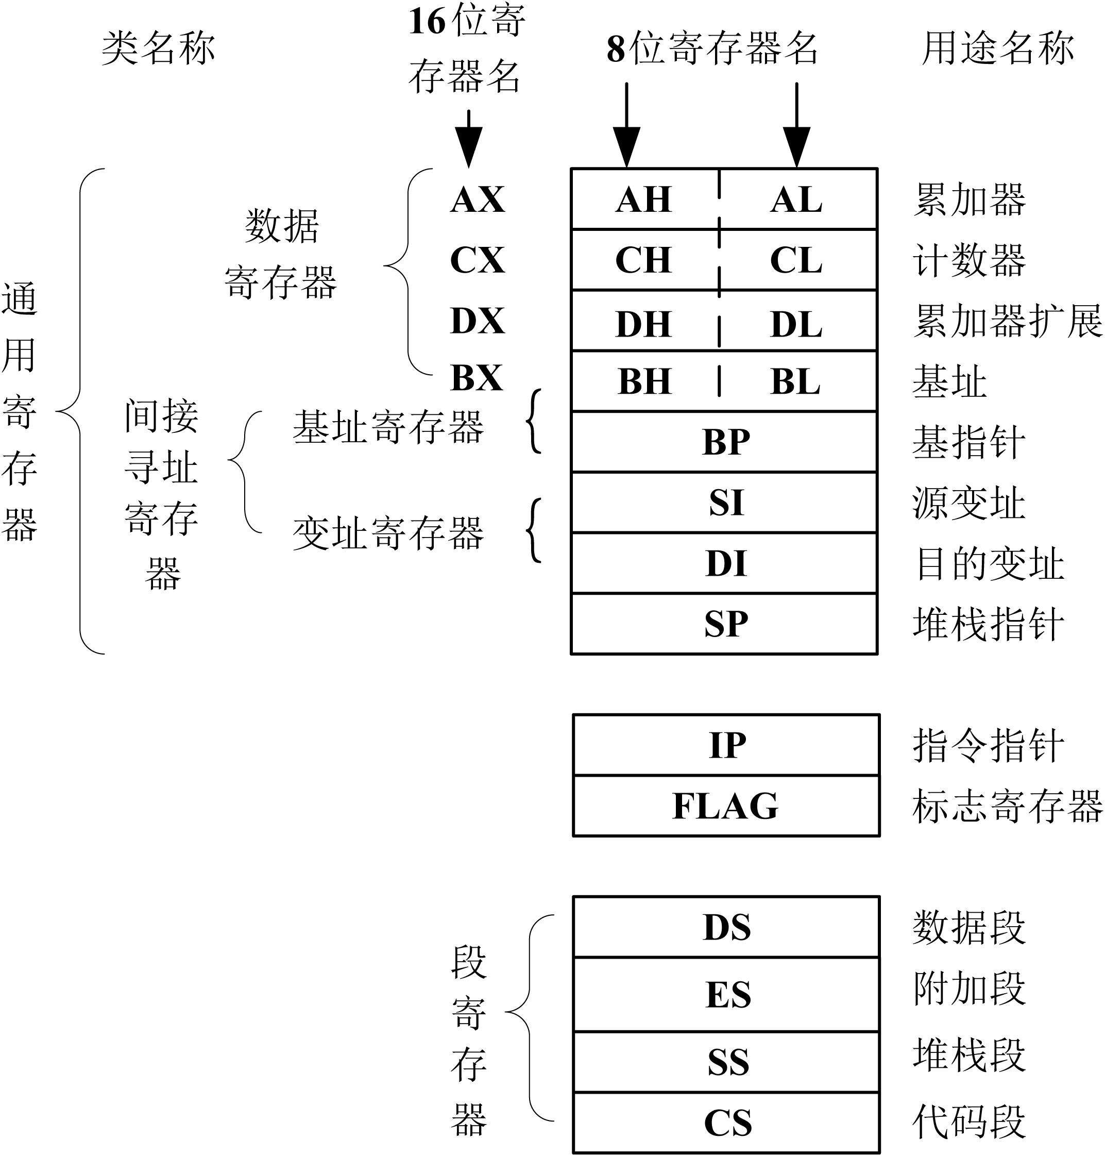

图2-5 Inter 8086/8088 CPU内部寄存器
1. 数据寄存器
它包含AX、BX、CX、DX 4个寄存器，其特点是它们中的每一个，既可作为十六位寄存器来使用，也可作为两个8位寄存器单独使用。因此，这4个十六位寄存器也可以看成是8个独立的八位寄存器AH、AL、BH、BL、CH、CL、DH、DL，这些寄存器的双重性使得程序很容易处理字节和字信息。
2. 间接寻址寄存器
间接寻址寄存器由2个基址寄存器BX、BP和2个变址寄存器SI、DI构成，它们都是16位寄存器。它们的特点是可以用来存放程序中要访问的内存单元的偏移地址(使用方法见第三章)，也可以作为通用寄存器使用，以存放操作数和运算结果，这一点和数据寄存器的作用是没有差别的。
3. 指针寄存器
指针寄存器包含堆栈指针SP和基指针BP，当它们作为存放地址的寄存器使用时，特定地指向内存中的堆栈段。SP的特殊性还在于调用和返回指令以及中断指令等操作都会引起SP中地址的自动改变。当然SP和BP同样可以作为数据寄存器使用。

(二)段寄存器
Intel 8086/8088 CPU将存储器划分成若干段(如图2-6所示)，把将要运行的程序各部分(代码、数据等)分别放在不同的存储段中。每个存储段用一个段寄存器来指示它的首地址(即段地址)。当CPU访问某存储单元(如取指令或数据存取操作数)时，就必须明确该存储单元在哪个段寄存器指向的存储段中，同时给出该存储单元在这个存储段内的偏移地址(即偏移量)。一个存储单元与它所在段的段基址之间的距离(以字节数计)叫该存储单元的偏移地址，也叫偏移量。
一个程序把存储器划分成多少个存储段可以是任意的，但用CS、DS、ES、SS段寄存器分别指明的段叫作当前段。在程序运行的任何时刻，最多只能有4个当前段。4个段寄存器有各自的作用，不能互换。CS一定是指向存放有指令代码的代码段，SS指向被开辟为堆栈区的堆栈段，DS和ES通常指向存放数据和工作单元的数据段。
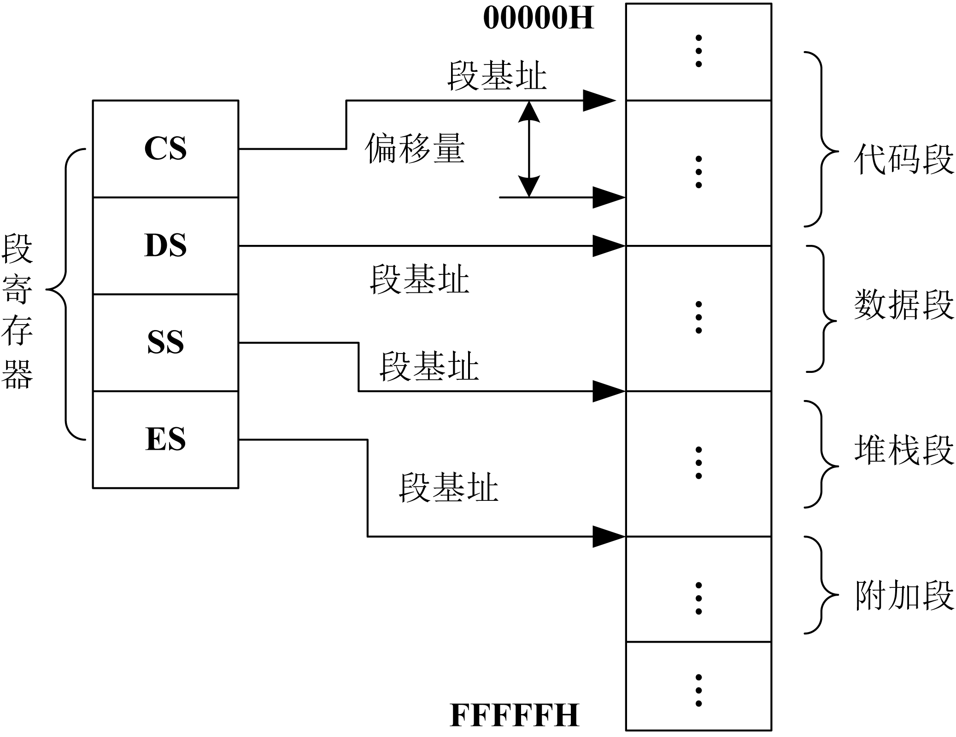

图2-6 用段寄存器指明存储段

(三)指令指针IP
IP是程序不能访问的寄存器，它与其他计算机和微处理器中程序计数器PC的作用类同，是指令的地址指针。在程序运行期间，CPU自动修改IP的值，使它始终保持为正在执行指令的下一条指令代码的起始字节的偏移量。
用户编制的程序不能直接访问IP，即不能用指令去取出IP的值或给IP设置给定值。但是某些指令的执行可以自动修改IP的内容。例如执行转移指令JMP、JNE等，把目的地址的偏移量送入IP；执行调用子程序指令CALL时，IP原有内容自动压入堆栈，把子程序入口地址偏移量自动送入IP。当从子程序返回主程序时，返回指令RET又自动从堆栈中弹回原有IP的内容送回IP。

(四)标志寄存器
8086／8088 CPU设置了1个十六位标志寄存器，用来反映微处理器在程序运行时的状态。标志寄存器中定义了9个标志位，其中6个标志位(CF、PF、AF、ZF、SF、OF)作为状态标志，状态标志随指令的执行动态改变着，记载每一条指令刚执行完后的某些特征。另外3个标志位(TF、IF、DF)作为控制标志，在执行某些指令时起控制作用。图2-7中除指明控制标志位外，其余均为状态标志位。
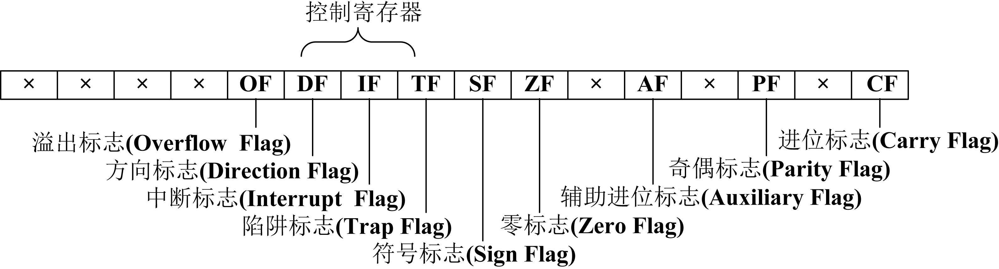

图2-7 标志寄存器
1. 状态标志
(1) 进位标志CF(Carry Flag)。
当进行算术运算时，如最高位(对字操作是第15位，对字节操作是第7位)产生进位(加法运算)或借位(减法运算)，则CF置1，否则置0。CF也可在移位类指令中使用，用它保存从最高位(左移时)或最低位(右移时)移出的代码(0或1)。
(2) 奇偶标志PF(Parity Flag)。
若操作结果低八位中含有1的个数为偶数时，则PF置1，否则PF置0。PF只检查操作结果的低八位，与该指令操作数的长度无关。
(3) 辅助进位标志AF(Auxiliary Carry Flag)。
当进行算术运算时，若低半字节向高半字节产生进位(加法)或借法(减法)时，则AF置1，否则置0。AF只反映运算结果的低八位，与操作数长度无关，它是用于十进制运算的调整。
(4) 零标志ZF(Zero Flag)。
若运算结果各位全为0时，则ZF置1，否则置0。
(5) 符号标志SF(Sign Flag)。
把运算结果视为带符号数。当运算结果为负数时，则SF置1，为正数时，则置0。所以，SF与运算结果的最高位(符号位)相一致。
(6) 溢出标志OF(Overflow Flag)。
当运算的结果超过机器用补码所能表示数的范围时，则OF置1，否则置0。产生溢出一定是同号数相加或异号数相减的情况。
2. 控制标志
以下3个标志为控制标志。
(1) 陷阱标志(或单步标志)TF(Trap Flag)。
当TF=1时，在执行完一条指令后就停下来(产生单步中断)，然后由单步中断处理程序把TF置0。TF供调试程序用，如在调试程序debug中，可以使用单步命令，在每条指令执行后就停下来进行检查。
(2) 中断标志IF(Interrupt Flag)。
当IF=1时，允许响应可屏蔽中断。相反，IF=0时，则不允许响应可屏蔽中断。可用开中断指令STI和关中断指令CLI设置IF的状态。
(3) 方向标志DF(Direction Flag)。
DF为串操作指令规定增减方向。当DF=0时，串操作指令自动地使变址寄存器(SI和DI)递增(即串操作是从低地址到高地址方向进行的)。当DF=1时，则自动地使变址寄存器递减(即串操作是从高地址到低地址方向进行的)。DF的状态可用STD和CLD指令设置。

第三节 存 储 器
存储器是用来存放程序和数据的。计算机的存储系统由内存(主存储器)和外存(辅助存储器)组成。内存设在主机内部，用来暂时存放当前运行的程序和使用的数据，其特点是存取速度快，但比外存容量小，且掉电后信息全部消失。外存设在主机外部(磁盘、光盘等)，属于计算机外部设备，用来存放当前不参与运行的程序和数据。其特点是能永久存放信息，存储容量大，但存取速度较低。


存储器.mp4
本书所讲的存储器均指内存。
一、存储器的组成
存储器的基本单位是位，它能存储一位二进制数的0或1。每8位组成一个字节，每相邻的2个字节还可组成一个字，每相邻的4个字节又可组成双字，依此类推。
存储器存取的最小单位是一个字节信息，叫作一个存储单元，存储器是由若干个存储单元组成的。存储器的容量就是存储单元的个数。
为了访问不同的存储单元，每一单元都被指定一个编号，这个编号叫作该存储单元的物理地址。8086/8088 CPU有20条地址线，因此具有1MB的寻址能力(2²⁰=1MB)，最低地址编号为00000H，最高地址编号为0FFFFFH，如图2-8所示。
对存储器的一次访问可以读写一个字节或一个字，甚至可以访问一个双字。
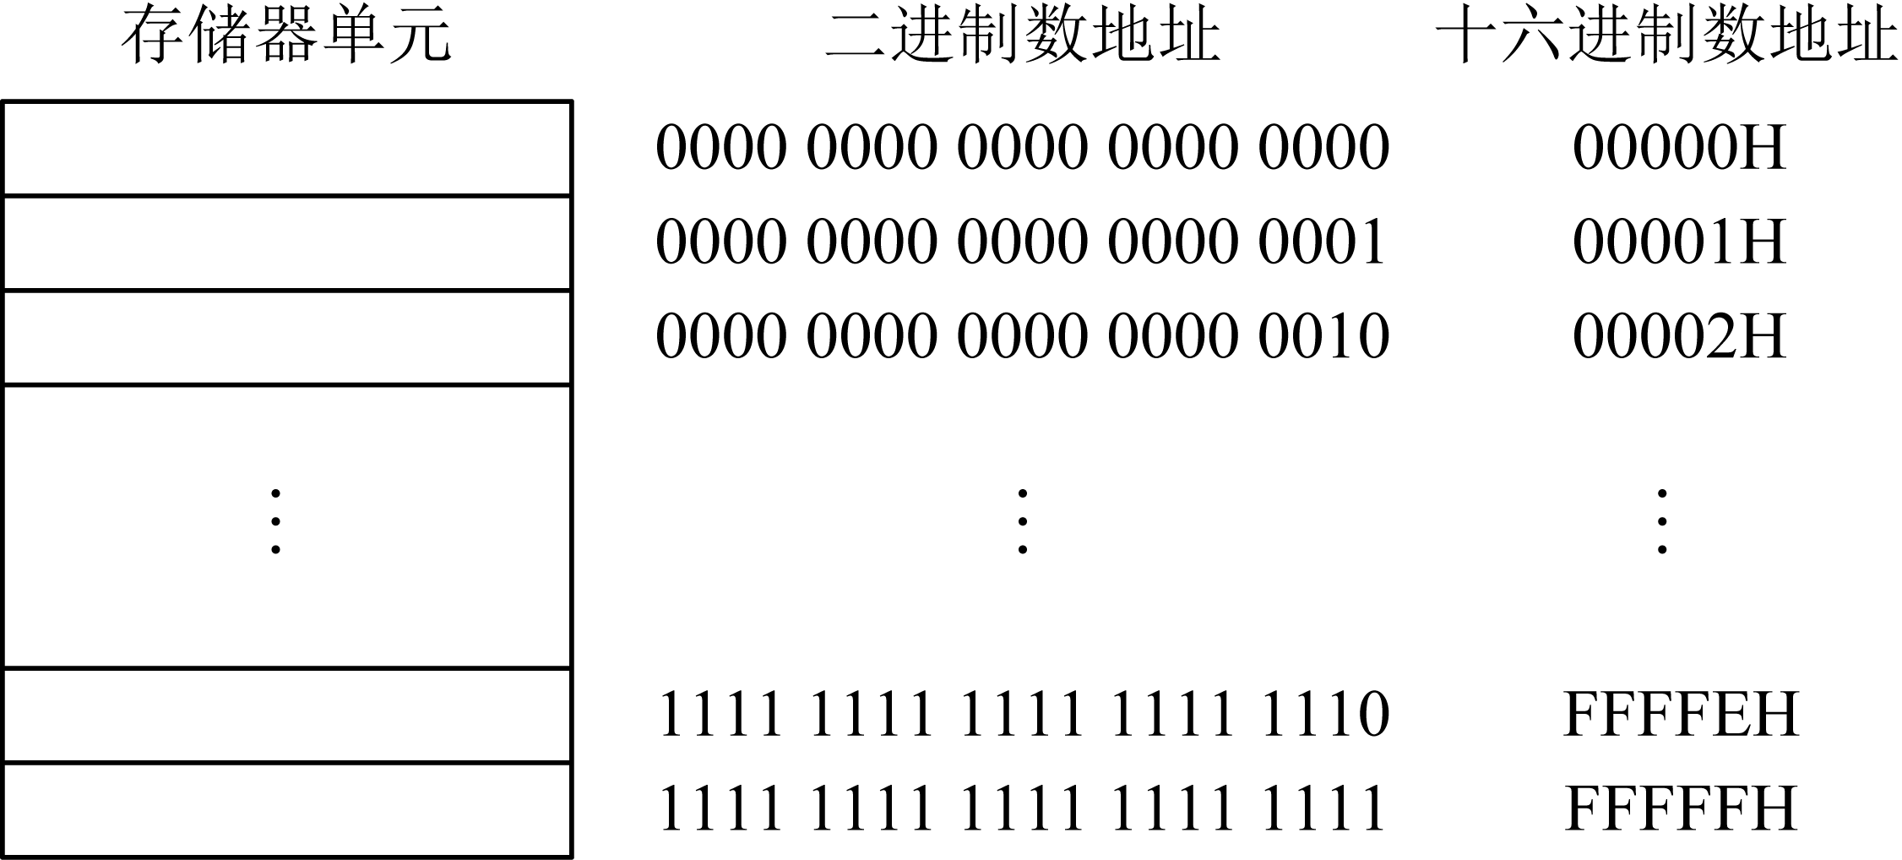

图2-8 存储单元地址表示
二、存储器的段结构
8086/8088 CPU有20条地址总线传输地址，即使用20位的物理地址编号，直接寻址范围为1MB，而CPU内部的运算器和寄存器都是16位结构，只能表示和处理16位地址，16位地址范围最大只能是64KB。为了能寻址1MB范围的存储空间，所以采用了存储器的分段技术。
所谓存储器分段技术，就是把1MB的存储空间划分成任意的一些段，每个段是一个可独立寻址的逻辑单位，其最大长度不超过64KB，这样段内的地址就可以用16位表示。每个段的起始地址叫段基址，且规定，各段的起始地址都从能被16整除的地址开始。也就是说，段基址的最低4位总是0，段基址的高16位放入段寄存器中。
在8086/8088的程序中，需要设立几个段，每个段有多少个字节以及每个段有什么用途完全由用户自己确定。每个段中存储的代码或数据，可以存放在段内任意单元中。
在程序中设置的段叫逻辑段，各个逻辑段在物理存储器中可以是邻接的、间隔的、部分重叠的和完全重叠的4种情况，如图2-9所示。所以一个物理存储单元可映像到一个或多个逻辑段中。例如图2-9中DATA_BYTE单元可映像到段2、段3和段4中。
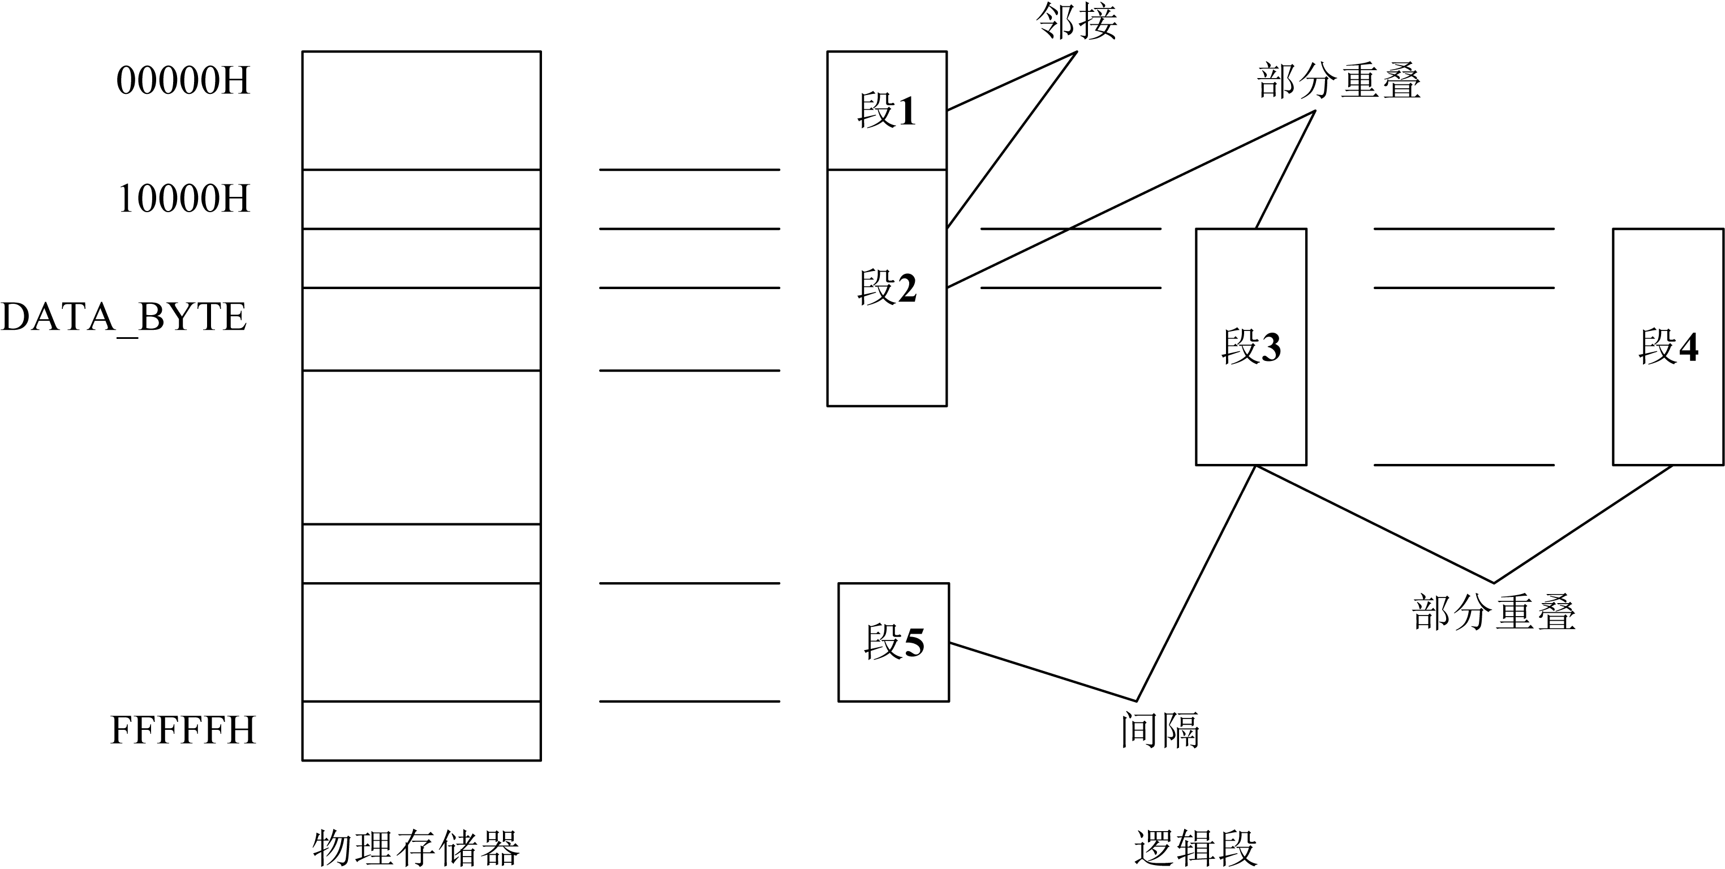

图2-9 物理存储器中的段结构
存储器虽然可以划分成若干个段，但是在任何时刻，一个程序只能访问4个段中的内容，这4个段分别是代码段(Code Segment)、数据段(Data Segment)、堆栈段(Stack Segment)和附加段(Extra Segment)。它们分别由对应的4个段寄存器CS、DS、SS、ES指向。这4个段寄存器分别保存4个段的段基址高16位二进制数，即段基值。由4个段寄存器指向的那些段叫当前段。所以，当前段至多可容纳64KB的代码、64KB堆栈和128KB的数据(分别由DS、ES指向的当前段)。如果应用规模较大，可以在程序中通过修改相应段寄存器的内容而访问其他段。如图2-10所示，由于4个段寄存器有段B、F、I、K的段基值，所以段B、段F、段I、段K是当前段。如果程序需要访问其他段(如段J)中的数据，那么可用程序办法修改DS或ES的内容为J的段基值，改变当前段。
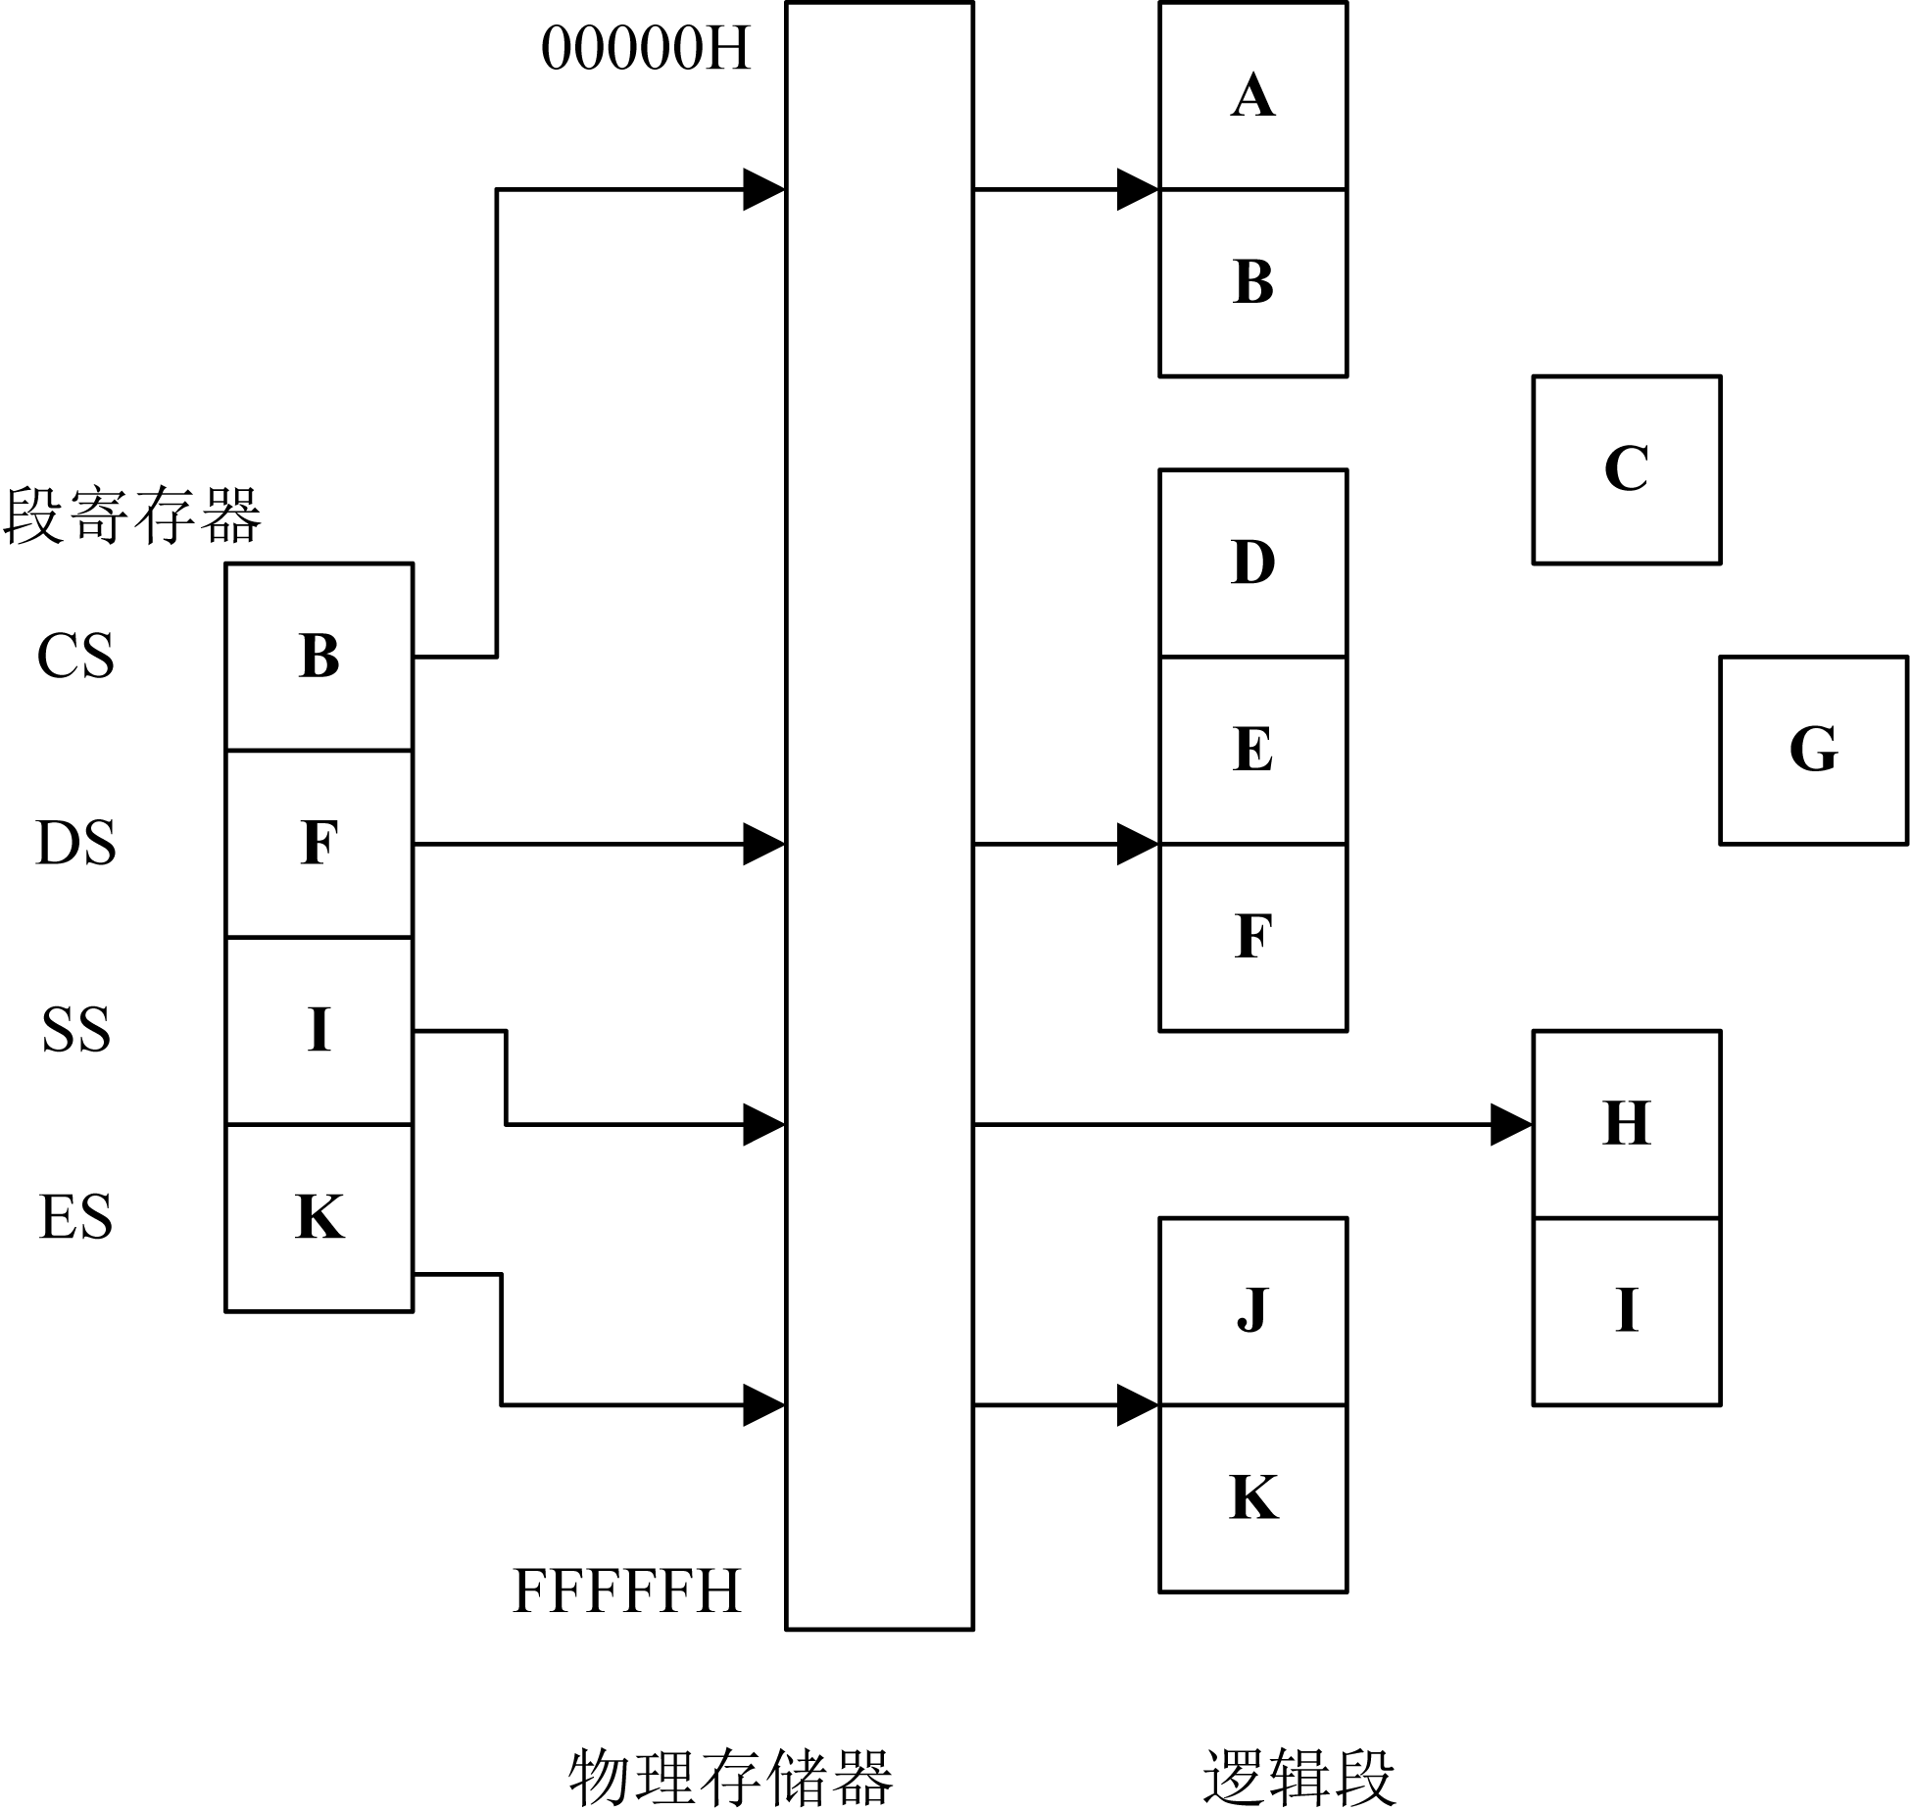

图2-10 存储器中的当前段
三、逻辑地址与物理地址
在8086/8088微机中，每个存储单元有两种地址：物理地址(Physical Address)和逻辑地址(Logical Address)。在1MB的存储空间中，每一个存储单元(即一个字节单元)的物理地址是唯一的，就是这个单元的地址编码。物理地址由二进制的20位组成，它的范围是00000H～FFFFFH。CPU与存储器之间的任何信息交换，都使用物理地址。
在程序设计中，使用逻辑地址而不使用物理地址，这不仅有利于程序的开发，且对存储器的动态管理也是有利的。一个逻辑地址是由段基值和偏移量两部分组成的，且都是无符号16位二进制数。表达形式为“段基值:偏移量”，如2010H:0100H，或DS:10A2H。
段基值是一个段起始单元地址(段基址)的高16位，它存放在某一个段寄存器中。偏移量(偏移地址)表示某存储单元与它所在段的段基址之间的字节距离。当偏移量为0时，就是这个段的起始单元。当偏移量为0FFFFH时，就是这个段的最后一个字节单元。由于逻辑段可以重叠，因此，同一个物理地址可以得到不同的逻辑地址。例如，两个逻辑地址2010H:1000H 和 2000H:1100H对应同一物理地址21100H，即它们指向同一存储单元。
由于段基值由段寄存器指出，因此，在程序中要对某个存储单元的数据进行存取时，只需要给出偏移量。程序中给出偏移量常用符号或某种寻址表达式，然后由计算机计算出偏移量。这种由计算机根据寻址表达式计算出的偏移地址叫有效地址，用EA表示。
每当CPU访问存储器时，总线接口单元BIU会把逻辑地址转换成物理地址。转换方法是：首先把逻辑地址中的段基值(在段寄存器中)左移4位，形成20位的段起始地址(段基址)，然后再加上16位的偏移量，产生20位的物理地址，转换过程如图2-11所示。

图2-11 逻辑地址到物理地址的转换
四、堆栈
堆栈是用程序在内存中定义的一个段(段值由SS指示)。这个段是按照“后进先出”的规则进行数据存取的特殊存储区域，主要用于暂存数据以及在过程调用或中断处理时暂存断点信息。
堆栈是一端固定、另一端浮动的存储区。所有信息的存取都在浮动的一端进行。这个存储区最大地址的字存储单元为堆栈底部，叫栈底(Bottom)。在堆栈中存放的数据从这里开始，逐渐向地址小的方向“堆积”。在任何时刻，存放最后一个信息的存储单元(即已存放信息的最小地址单元)为堆栈顶部，叫栈顶(Top)。栈顶是随着存放信息的多少而变的，它是这个存储区的浮动“端头”，而栈底是固定不变的，它是固定“端头”，如图2-12所示。
由于堆栈顶部是浮动的，为了指示现在堆栈中存放数据的位置，设置了一个堆栈指针SP(Stack Pointer)指向堆栈的顶部。这样，堆栈中数据的进出都由SP来“指挥”。
在堆栈中存取数据的规则是“先进后出”。就是说最先进入堆栈的数据(在栈顶底部)，最后才能取出。相反，最后送入堆栈的数据(在堆栈顶部)，最先取出。
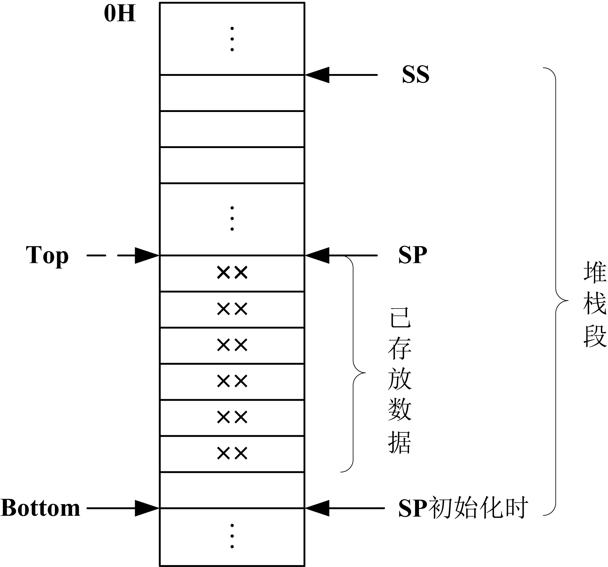

图2-12 8086/8088堆栈构造

第四节 理解与练习
一、内存数据存取规则
对内存的访问一次可以是一个字节或一个字，甚至可以是一个双字。而因一个字占用两个存储单元，就有两个地址对应，因而规定：一个字须存放在2个相邻存储单元中，字数据的低位字节存储在低地址的存储单元中，高位字节存储在高地址的存储单元中，其字地址是2个存储单元地址中较低的一个。推理可得，一个双字须存放在4个相邻的存储单元中，双字数据从低位字节到高位字节顺序存放在从低地址到高地址的存储单元中，而双字的存储地址是4个存储单元地址中最低的一个。
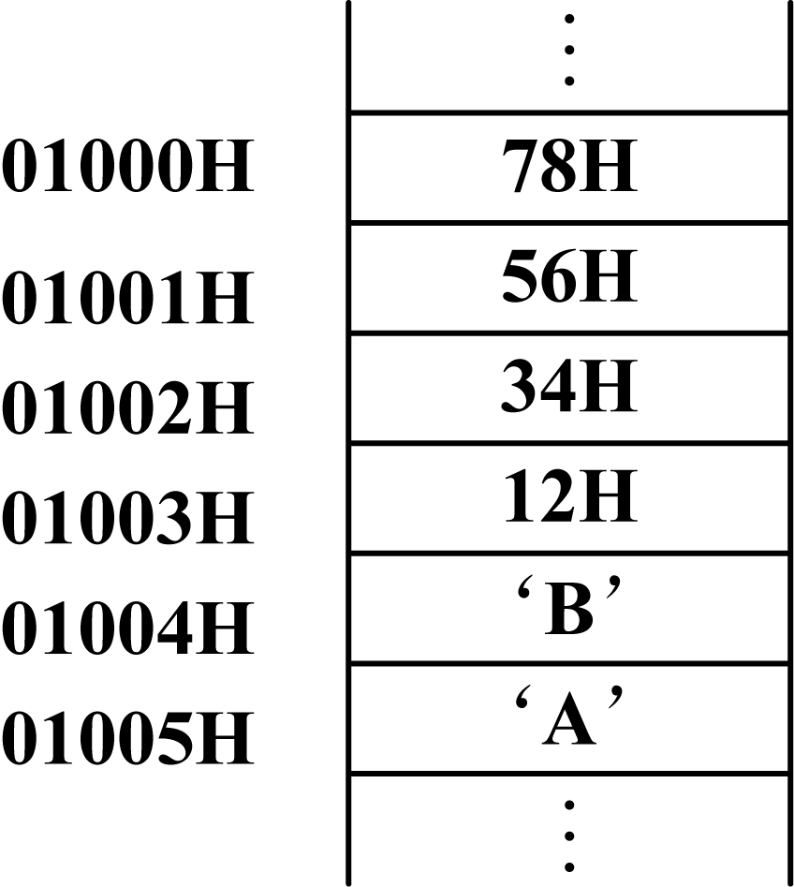

图2-13 存储器的数据存放
如图2-13所示，如果把01000H和01001H两个相邻单元组成一个字单元，那么这个字单元的地址是01000H，内容是5678H。如果把01000H单元开始的连续4个存储单元组成一个双字，那么01000H双字单元的内容就是12345678H。现在，把一个字串‘AB’存入01004H字单元的情景是字母‘A’在高字节单元，而‘B’在低字节单元(实际存放的是它们的ASCII编码)。
二、计算机中的数据
在计算机中，处理器的基本功能就是获取、加工信息，这些信息包括数值、符号、声音、图像等。然而，在信息被处理之前，必须将其转换成二进制形式，才能被计算机存储和加工处理。一经转换，所有的信息，不管其来源和所代表的内容是什么，都被视为数据。对程序而言，它将代表具体内容的数据交由处理器加工处理，并对处理结果进行解释。而对计算机而言，在对这些数据进行操作时，并不会考虑包含在数据中的信息含义，对于计算机，它们只是二进制位串。
例如，在计算机中有一个16位数据0101 0000 0100 0011，如果程序定义它是无符号二进制数，则它代表的十进制数值是20547；如果程序把它定义为组合十进制数，则它表示的十进制数值是5043；如果程序定义它是ASCII码，则它表示字串‘PC’。
再例如，处理器做两个字节数据的运算，得到结果是1111 1111，这个结果代表的数值是多少，要看参加运算的两个数是无符号数还是带符号数，若为无符号数，这个结果的数值是255，若为带符号数，这个结果为-1。
由此可见，在程序设计时，应该正确地理解所定义的数据类型，了解它在计算机中的表示形式，才能正确解释计算机的处理结果。
三、溢出的概念
两个带符号数进行运算，结果超出了数据的表示范围(8位带符号数的表示范围是 -128～+127，16位表示范围是-32768～+32767时，称为溢出。溢出时，标志位OF被置位。
两个无符号数进行运算，当结果超出了数据表示范围时，由于产生正常的进位，因此可以得到正确的结果。而当两个带符号数进行运算，若结果超出数据表示范围，就会产生错误的结果。例如：
1000 0011
+ 1000 0100
1 0000 0111
上述式子，如果两个加数为无符号数，则为131+132=263，得到的结果正确。如果它们是带符号数则为(-125)+(-124)，而得到的结果却是+7，显然是错误的。这是因为带符号数是用补码表示的，最高位为符号位，而运算时，机器并不能区分它们是无符号数还是带符号数，只是按二进制规则进行运算。对带符号数，符号位也被作为数值参与运算，因此产生的进位没有意义。产生溢出是因为(-125)+(-124)=(-249)已经起出了8位带符号数的表示范围。
再看一个例子。
0100 0000
+ 0110 0000
1010 0000
如果两加数是无符号数，结果正确；如果是带符号数，则是两个正数相加，结果为负数，显然发生了溢出。事实上，64+96=160已经超出了8位补码所能表示的范围。这个例子虽然没有进位，照样产生了溢出。由此我们得到，溢出和进位是两个不同的概念。对无符号数来说，可产生有效的进位，没有溢出的概念。对带符号数来说，产生进位没有意义，是否产生溢出，跟有无进位没有关系。
那么如何判断运算结果是否溢出呢？
- 溢出只有在同号数相加或异号数相减两种情况下才可能发生。
- 两个同符号数相加，当结果的符号与参加运算的数的符号不同时，则产生溢出。
- 两个异号数相减，当结果的符号位与被减数的符号位不同时，则产生溢出。
【例2.4】 完成下列各式补码数的运算，判断结果是否溢出。
(1) 49H+9DH
(2) 41H-0ABH
(3) 0A95H+8CA2H
(4) 6531H+0BD26H
答案：(1) 0E6H，不溢出 (2) 96H，溢出 (3) 9737H，不溢出 (4) 2257H，不溢出

汇编语言基础知识.ppt

